教师端成绩录入操作手册
任课老师操作简易步骤：
- 登录教师端，1、首页最上方菜单栏点击学生成绩录入，快速进入；2、左侧菜单模块-考务成绩-学生成绩-学生成绩录入，点击进入；
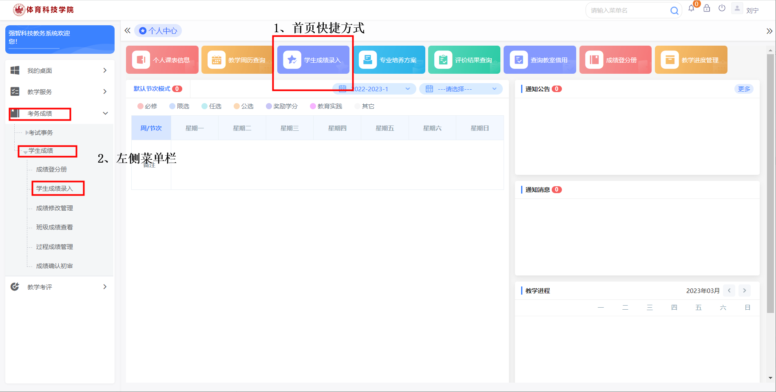
- 进入当前成绩录入轮次，再点自己所要录入的课程和班级
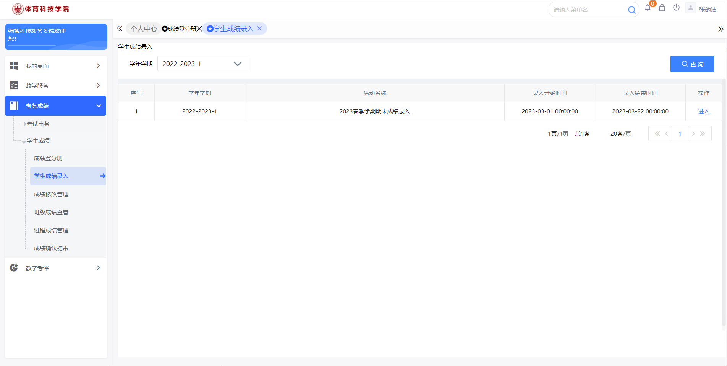
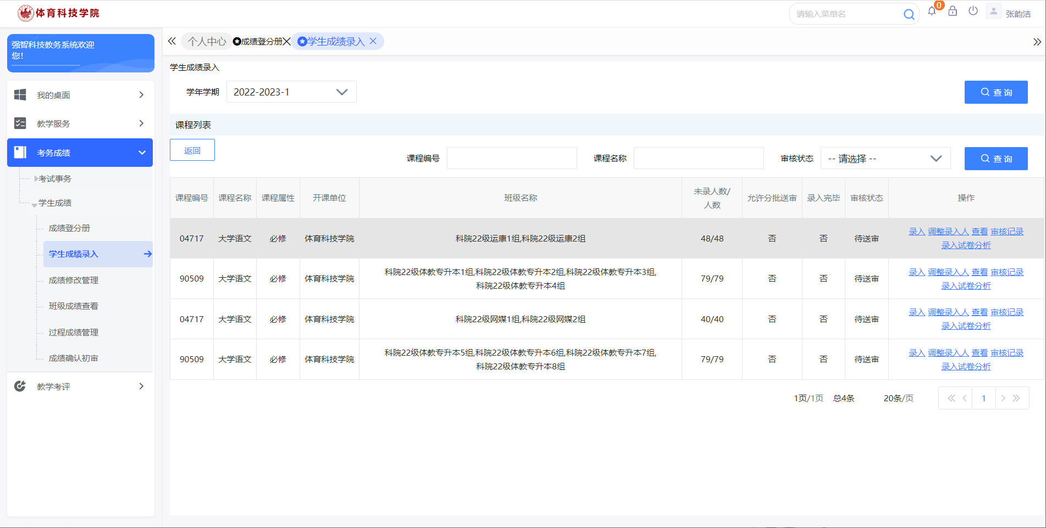
- 点击录入，首先需要设置各项分数所占比例，再点击设置进行录入页面
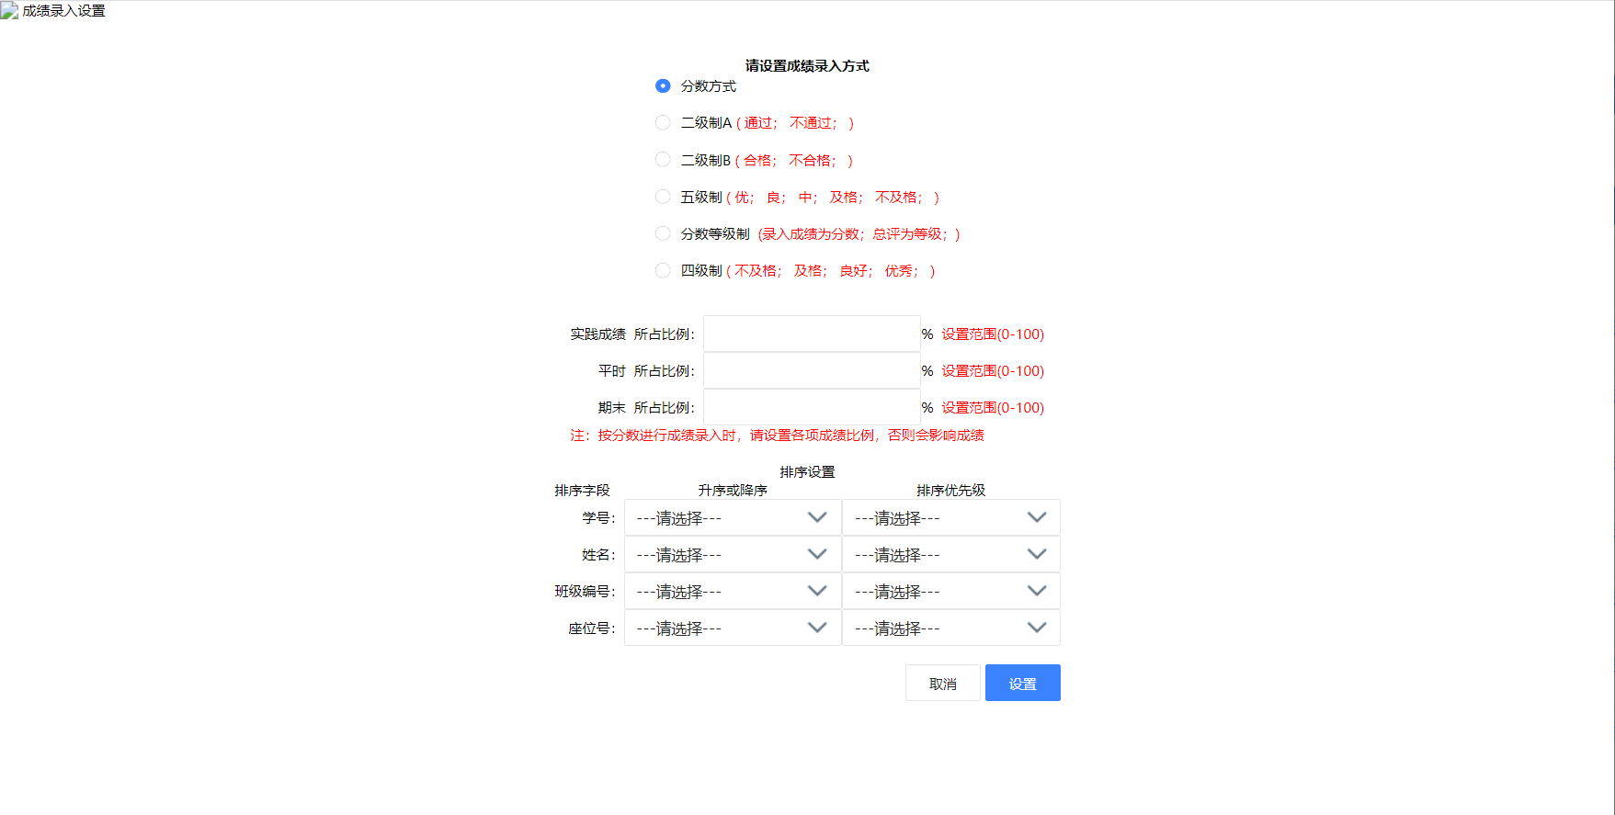
若设置错误可进行重新设置
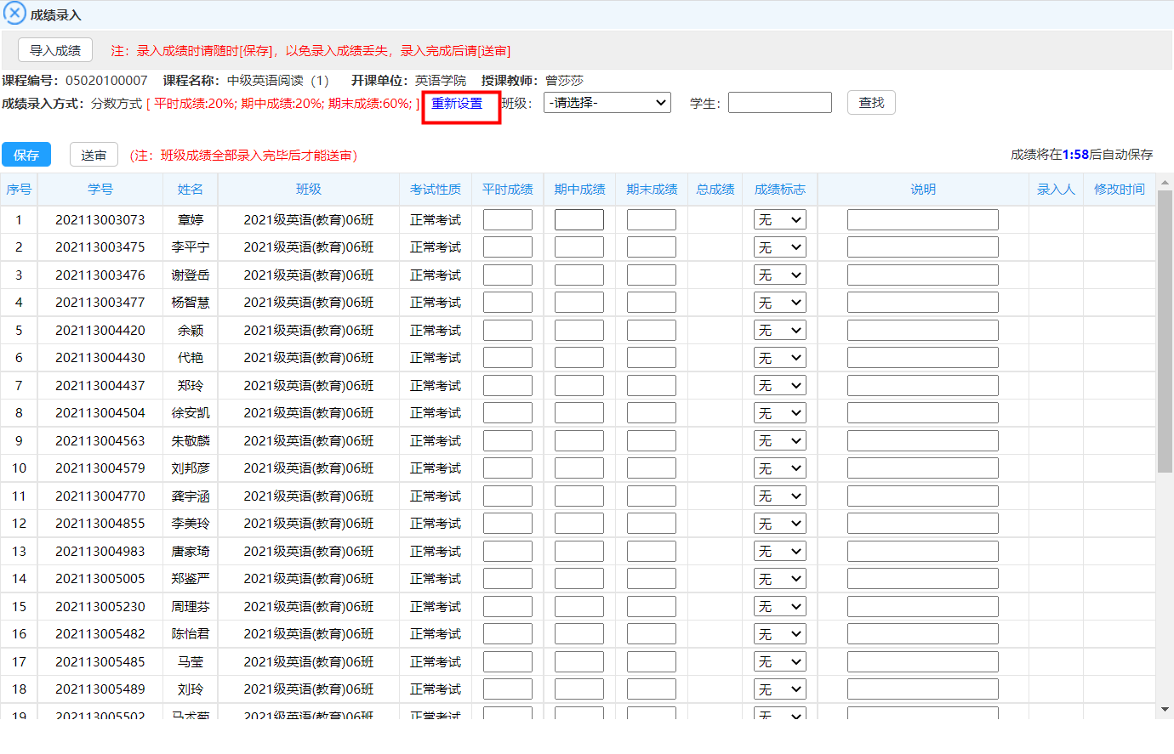

- 可下载模板进行填写，填写完毕后导入，总成绩会自动计算
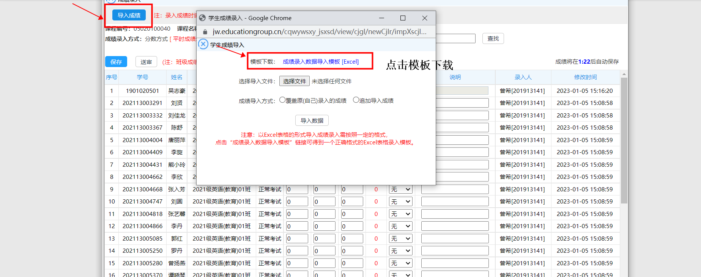

5、成绩录入完成后，点击导入成绩，选择填写好的文件，选择成绩导入方式，点击导入数据。导入失败的数据会有文本提示，按照提示进行修改。
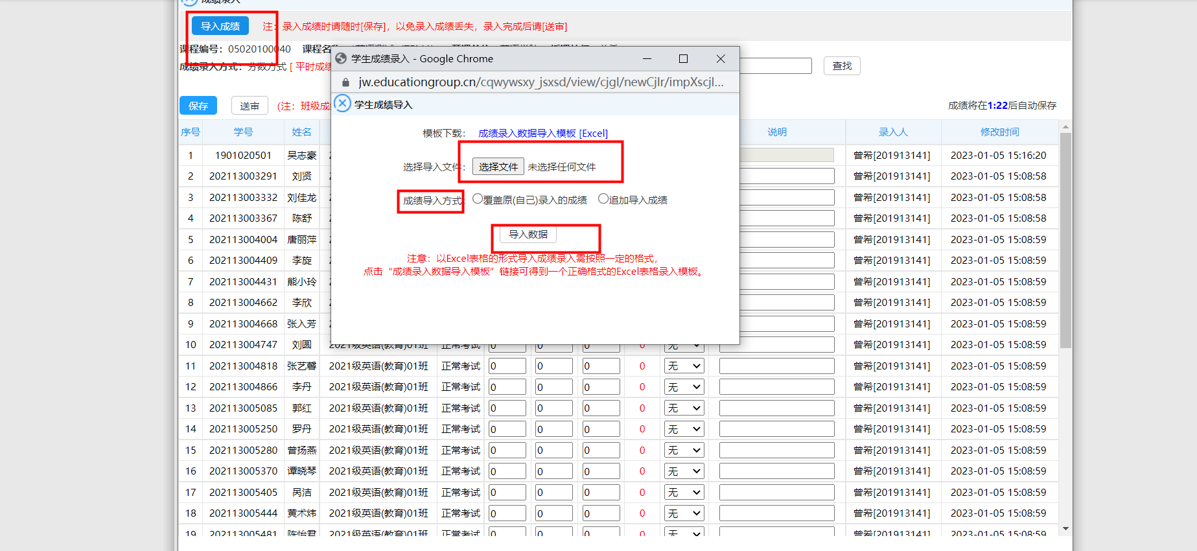
7、录入完成后点击保存送审
